MODULE PEDAGOGIQUE

**11**

La vie d’une plante

Cycle 1, MS



**La Rotonde  
Centre de Culture Scientifique Technique et Industrielle de l’École des Mines de Saint-Étienne**

158 Cours Fauriel - CS 62362 - 42023 Saint-Étienne cedex 2

www.ccsti-larotonde.com

**Le contexte de mise en place**

Depuis 2006, La Rotonde de l’Ecole des Mines de Saint-Etienne collabore avec *La Main à la Pâte*, la direction des services départementaux de l’éducation nationale de la Loire et les autorités locales pour mettre en œuvre un **dispositif d’accompagnement et de formation des enseignants de la Loire dans le domaine des sciences.**



En 2013, une convention a été signée pour faire suite à ces deux projets, créant ***Le Centre Pilote La Main à la Pâte Saint-Etienne Loire.***

La Rotonde et l’éducation nationale continuent ainsi d’accompagner les enseignants en science grâce notamment à un dispositif de prêt de matériel et de modules, accompagné par de la formation.

Ce dispositif est déployé pour une durée de 3 ans dans différents réseaux d’écoles du département.

Cette action phare a été développée dans un premier temps dans le cadre du projet ***Pollen***, reconnu comme programme de référence dans le rapport Rocard sur l’enseignement des sciences. Elle a été poursuivie à partir de 2010 avec le projet ***Fibonacci*** qui a rassemblé 37 villes issues de 24 pays membres de l’Union Européenne.

**Sommaire**

* Le contexte ………………………………………………………….. **p.2**
* Les sciences en maternelle ……………………………………… **p.4**
* Le module dans les grandes lignes ……………………………. **p.6**
* Le déroulé du module.…………………………………………….. **p.7**
* Le lexique qui peut être mobilisé ………………………………. **p. 12**
* Ressources pour l’évaluation ……………………………………. **p.12**
* Les fiches outils pour les élèves ………………………………… **p.13**
* Les connaissances scientifiques liées au module ………….. **p.18**

**Appuis pour les sciences en maternelle**

« En maternelle, […] les activités doivent être conçues à partir de l’implication de chacun des enfants et non exclusivement à partir de contenus disciplinaires qui leur seraient extérieurs. Les savoirs et méthodes scientifiques et techniques doivent être considérés comme des repères qui orientent le travail des enseignants plutôt que comme des contenus à transmettre aux élèves de façon systématique.

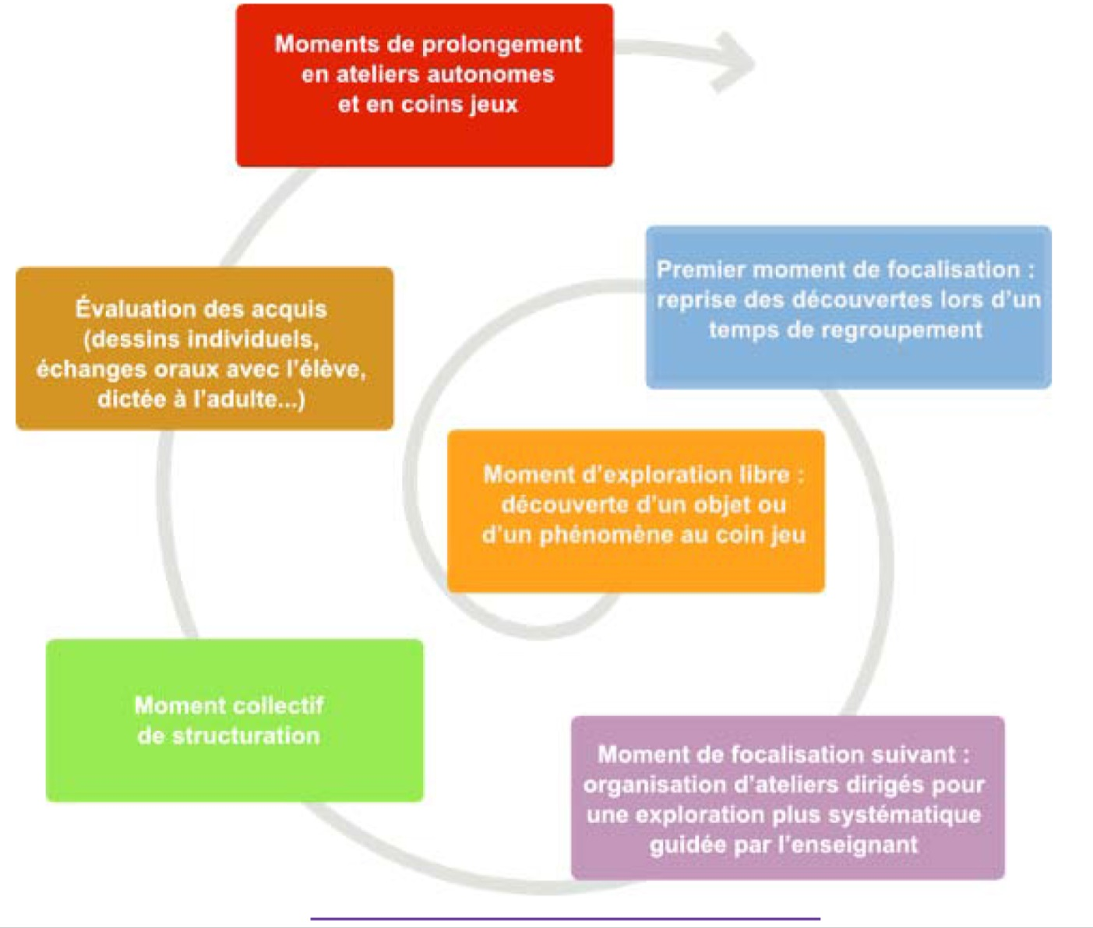

Le choix de titre retenu dans cette partie des nouveaux programmes - “Explorer le monde” - n’est pas anodin. “Explorer” est un verbe d’action qui sous-entend une action effective de chaque enfant. Si l’on file la métaphore du voyage, cette exploration suppose la rencontre avec un monde inconnu. Le voyage comporte nécessairement une part d’incertitude pour les enfants mais aussi pour leur enseignant.

L’enseignant, qui a conçu l’itinéraire en préparant les parcours d’apprentissage, peut toujours craindre de perdre un «voyageur» en route. Les travaux de recherche établissent que, quelle que soit la qualité de la préparation, il subsiste toujours des imprévus en cours de route. L’enseignant sera parfois conduit à improviser. Cette improvisation - qui est une forme indispensable d’adaptation à une situation inattendue - suppose qu’il puisse s’appuyer sur un éventail de pratiques possibles (vécues par lui-même ou par d’autres enseignants) et sur une certaine connaissance des écueils à éviter. »

*Eduscol :* [*http://cache.media.eduscol.education.fr/file/Explorer/45/5/Ress_c1_Explorer_orientation_456455.pdf*](http://cache.media.eduscol.education.fr/file/Explorer/45/5/Ress_c1_Explorer_orientation_456455.pdf)

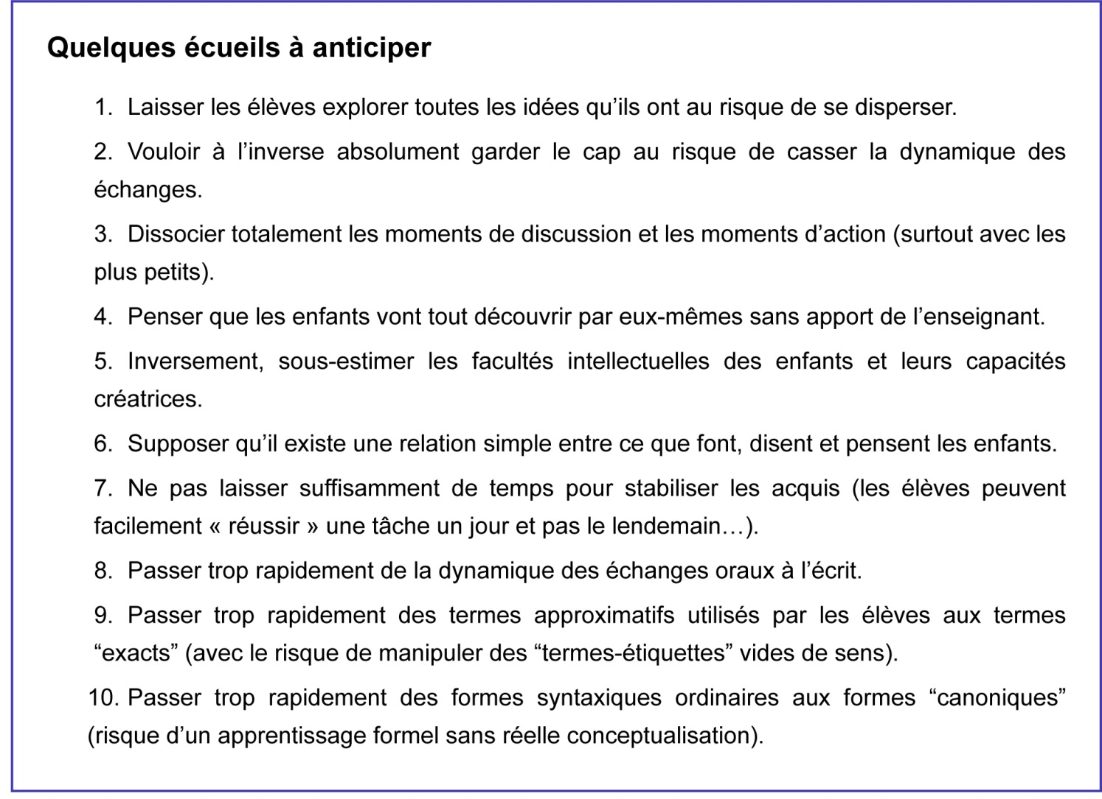

**Le module dans les grandes lignes**

**Auteur**

**Centre Pilote *La Main à la Pâte S*aint-Etienne Loire**

Ce module a été inspiré des modules *La Main à la Pâte «*Semer des Graines », « La germination des glands »

lamap.org/sites/default/files/upload/media/ressources/activites/11898_Je_grandis_La_Classe_maternelle_/2-Graines.pdf

<http://www.fondation-lamap.org/fr/page/11023/la-germination-des-glands>

**Resume**

En PS, les élèves ont observé la germination des graines et réalisé des plantations. Ils se sont focalisés sur la croissance de la plante et sur le lien entre une graine et une plante.

A présent, ils vont pouvoir faire le lien entre la graine et le fruit, et préciser le cycle de vie d’une plante à fleur. Un protocole plus précis est établi pour comprendre les besoins d’une plante.

Les élèves découvriront ensuite la reproduction des végétaux en cycle 3.

Les premières séances s’appuient sur la décortication de fruits et nécessitent donc d’amener des fruits dans la classe.

Le travail demande évidemment du temps et se fait donc en continu sur l’année, pour voir le développement de la plante.

|  |  |
| --- | --- |
| 1. Lien entre fruit et graine | Comprendre le lien entre un fruit et les graines. Découvrir plusieurs types de graines. |
| 2. Lien entre graine et plante | Comprendre le lien entre une graine et une plante. Découvrir le cycle de vie d’une plante à fleur. |
| 3. Hypothèses sur les besoins d’une plante | S’interroger sur les besoins d’une plante |
| 4. Protocole | S’occuper de différentes plantations, en respectant un protocole |
| 5. Conclusions | Conclure sur les besoins des plantes. |

**Instructions officielles**

*« Découvrir le monde vivant*

*L’enseignant conduit les enfants à observer les différentes manifestations de la vie animale et végétale. Ils découvrent le cycle que constituent la naissance, la croissance, la reproduction, le vieillissement, la mort en assurant les soins nécessaires aux élevages et aux plantations dans la classe. Ils identifient, nomment ou regroupent des animaux en fonction de leurs caractéristiques (poils, plumes, écailles…), de leurs modes de déplacements (marche, reptation, vol, nage…), de leurs milieux de vie, etc. »*

BO Mars 2015

1. Lien entre un fruit et une graine

**Pour cette activité, l’enseignant doit amener différents fruits, dont on s’assurera que les graines sont bien visibles (éviter les clémentines ou raisins sans pépins). On peut récupérer des fruits trop mûrs au restaurant collectif, les élèves peuvent chacun amener un fruit de la maison.**

|  |  |  |  |
| --- | --- | --- | --- |
| **Etapes** | **Déroulement** | | **Conditions** |
| **Familiarisation** | L’enseignant.e amène différents fruits aux élèves (selon la saison : agrumes, pommes, poire, abricot, raisin, nectarine, etc). Une consigne : il ne faut pas les manger !  Il fait nommer les fruits aux élèves. | Les élèves manipulent les fruits. Ils peuvent les sentir, les toucher.  Une activité de tri peut être proposée : les fruits que j’aime/ ceux que je n’aime pas / je ne sais pas | En groupe |
| **Focalisation** | L’enseignant.e focalise l’attention des élèves sur les différentes parties du fruit.  L’enseignant.e fait anticiper les élèves : Nous allons couper les fruits en deux. Que va-t-on trouver à l’intérieur ? Il note les idées des élèves.  Les fruits sont ouverts. | Les élèves reconnaissent pour chaque fruit certains éléments qu’ils connaissent : la peau, la tige, les feuilles  Les élèves nomment les éléments qu’ils pensent trouver à l’intérieur : la chair, le jus, les pépins, les noyaux.  Les élèves récoltent les pépins et les noyaux. Ils peuvent les observer à la loupe. | En groupe |
| **Traces écrites** | L’enseignant.e dispose devant les élèves les fruits ouverts ainsi les graines, en les mélangeant.  Les graines sont scotchées sur une affiche, avec le nom du fruit correspondant. Des photos des fruits peuvent être collées également.  Il dessine au tableau le schéma d’un des fruits ouverts et de ces graines. | Les élèves font le lien entre chaque graine et le fruit. Ils précisent le vocabulaire : *« Les petits pépins noirs sont ceux de la pomme ».*  Ils dictent à l’adulte la légende du schéma et le reproduisent dans leur carnet de science. | Regroupement |

2. Lien entre une graine et une plante à fleur

|  |  |  |  |
| --- | --- | --- | --- |
| **Etapes** | **Déroulement** | | **Conditions** |
|  | **L’enseignant.e** | **Les élèves** |  |
| **Familiarisation** | L’enseignant.e questionne de nouveau les élèves : *Quels fruits avons-nous ouverts ? Qu’a-t-on trouvé à l’intérieur ?*  Il les fait ensuite réfléchir sur l’origine des différents fruits. *D’où vient la pomme ? De quelle plante vient le raisin?* | Ils se remémorent l’étape précédente.  Les élèves nomment les différents arbres fruitiers qu’ils connaissent. | En groupe |
| **Traces écrites** | L’enseignant.e distribue aux élèves des images des différents arbres fruitiers, des graines et des fruits.  Lorsque tout le monde est d’accord, une affiche peut être validée ensemble avec les différents éléments. | Ils rassemblent les éléments de la même plante. Une recherche internet peut être effectuée pour les éléments les plus difficiles.  Les élèves gardent une trace dans leur carnet de science. | En groupe  Puis individuel |
| **Questionnement et traces écrites** | L’enseignant.e questionne les élèves : *D’où viennent les pépins de pommes ? D’où viennent les pommes ? D’où viennent les pommiers ? Comment peut-on planter un pommier dans son jardin ?*  Une étape est manquante et ne sera pas nécessairement abordé : la fleur et sa fécondation. L’enseignant.e peut montrer aux élèves une vidéo de la transformation de la fleur en fruit (timelapse d’un poirier) : <https://www.youtube.com/watch?v=4ttRgMj7PdQ&index=1&list=PLOk1IPK_eIXsZv93ut-tZelRtVj29sElo> | Les élèves font le lien entre les graines et les plantes. Ils retracent ce même cheminement pour les différentes graines observées.  Ils réalisent un schéma dans leur carnet, montrant le cycle de vie d’une plante. | Regroupement |

3.  Les besoins de la plante - hypothèses

Etape à réaliser à partir de graines déjà germées et plantées. Il est nécessaire d’avoir au minimum 5 plantes déjà bien poussées. Les élèves de MS pourront utiliser les plantations des élèves de PS (module 10), ou l’enseignant aura réalisé lui-même les plantations après avoir fait germé ses propres graines.

|  |  |  |  |
| --- | --- | --- | --- |
| **Etapes** | **Déroulement** | | **Conditions** |
|  | **L’enseignant.e** | **Les élèves** |  |
| **Familiarisation** | L’enseignant.e présente aux élèves des pousses de graines de haricot et les interrogent : *Qu’est-ce que c’est ? Comment a-t-on pu avoir cette plante ?*  L’enseignant.e déracine une pousse pour montrer aux élèves les différentes parties.  L’enseignant.e montre des images de la plante et de son fruit. | Les élèves font le lien entre la plante et une graine. Ils ne reconnaissent pas forcément la plante mais peuvent émettre leurs idées.  Les élèves nomment les différentes parties de la plante : les racines, la tige, les feuilles. Ils peuvent observer la graine si elle est toujours visible. | En groupe |
| **Questionnement, hypothèses** | Il interroge les élèves : *Comme nous une plante grandit. De quoi a-t-on besoin pour grandir ? De quoi une plante a-t-elle besoin pour pousser ?*  Les idées sont notées sur une affiche. | Les élèves émettent des hypothèses. *Nous avons besoin de dormir, de manger, de boire, etc.*  *La plante a besoin de terre, d’eau, de manger, etc.* | Regroupement |

4.  Les besoins de la plante - protocole

Dans cette étape, des protocoles d’expérimentations sont mises en place sur différentes plantes, afin de connaître les besoins des plantes. En MS, les élèves ne sont pas en âge de définir ou de conclure facilement sur ces protocoles. Cela se présente comme une première familiarisation avec le travail de recherche et l’enseignant définit lui-même le protocole pour les élèves.

|  |  |  |  |
| --- | --- | --- | --- |
| **Etapes** | **Déroulement** | | **Conditions** |
|  | **L’enseignant.e** | **Les élèves** |  |
| **Définition du protocole** | L’enseignant.e présente un protocole, pour étudier les besoins de la plante. Il explique que différentes situations vont être testées :   * La plante a-t-elle besoin d’être arrosée ? Mettre deux plantes en terre dans la classe. En arroser une régulièrement et l’autre jamais * La plante a-t-elle besoin de lumière ? Mettre deux plantes dans la terre et arrosée régulièrement. L’une est mise au soleil et l’autre dans un placard, dans le noir.   Il présente une symbolisation de ces situations aux élèves (soleil ou non, eau ou non, …).  En fonction des hypothèses des élèves, d’autres idées peuvent être testées, en gardant en tête de bien isoler un paramètre pour chaque expérience. | Les élèves retrouvent les différentes situations présentées par l’enseignant.e sur les schémas.  Ils relient les schémas avec les questions du protocole : *La plante a-t-elle besoin d’eau ? la plante a-t-elle besoin de terre ? La plante a-t-elle besoin de lumière ?* | Regroupement |
| **Mise en place du protocole** | Il donne le matériel nécessaire à chacun des groupes. Un planning est réalisé pour l’arrosage des plantes – avec pour consigne d’humidifier sans inonder ! | Les élèves placent leur plante au bon endroit, pour respecter le protocole. | En groupe |
| **Hypothèses** | L’enseignant.e présente de nouveau les différentes situations mises en place par les élèves : il récolte les hypothèses : *Pensez-vous que la plante qui est dans le placard va grandir ? Pourquoi ? Et la plante qui est dans l’eau ?* | Les élèves donnent leurs idées, ils remplissent la fiche qui reprend la symbolisation définie en groupe | Individuellement |

5.  Les besoins de la plante - conclusions PLUSIEURS SEMAINES PLUS TARD

Dans cette étape, des protocoles d’expérimentations sont mises en place sur les plantes, afin de connaître leurs besoins. En MS, les élèves ne sont pas en âge de définir ou de conclure facilement sur ces protocoles. Cela se présente comme une première familiarisation avec le travail de recherche et l’enseignant définit lui-même les conclusions avec les élèves.

|  |  |  |  |
| --- | --- | --- | --- |
| **Etapes** | **Déroulement** | | **Conditions** |
|  | **L’enseignant.e** | **Les élèves** |  |
| **Réappropriation du protocole** | L’enseignant.e réutilise les traces écrites initiales et repose la question aux élèves, avant d’observer les plantes : *Qu’est devenue la plante du placard ? Et celle qui était dans l’eau…* | Les élèves ont pu observer le résultat au fur et à mesure. Ils donnent leurs idées. | En groupe |
| **Conclusion du protocole** | Il fait observer les différentes plantes et incite les élèves à formuler des conclusions : *La plante qui était dans le placard a grandi ou n’a pas grandi ? Qu’est ce qui lui manquait ?* | Les élèves font une phrase de conclusion pour chaque protocole. | Regroupement |
| **Traces écrites** | La symbolisation présentée auparavant est réutilisée et une phrase est écrite pour conclure sur les besoins de la plante. | Les élèves formulent une conclusion, grâce à l’appui de l’enseignant.e.  Ils gardent une trace écrite dans leur carnet de science | Regroupement puis Individuel |

**Annexe**

**Lexique qui peut être mobilisé**

|  |  |  |
| --- | --- | --- |
| Verbes | Substantifs | Adjectifs, adverbes |
| Se ressembler  Planter, semer  Pousser, Vivre, Se développer | Noyau, pépins  Plante, Graine, Semence  Pot, terre, eau  Racine, germe, tige  Lumière, noir, obscurité | Vivant  Petit, grand |

**Traces ecrites possibles**

* Dessins d’observations
* Tableaux avec les observations réalisées
* Photos qui permettent de visualiser le cycle de vie
* …

**Pistes d’Evaluation**

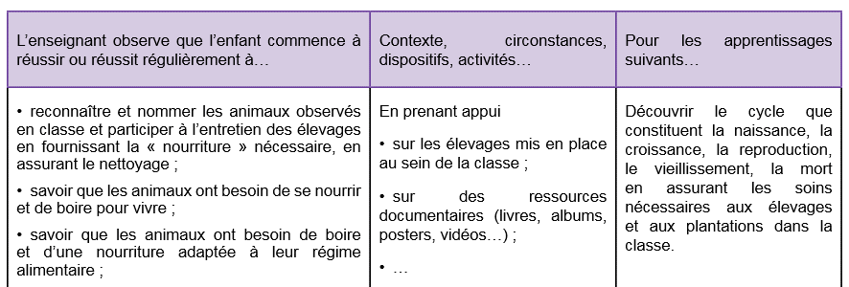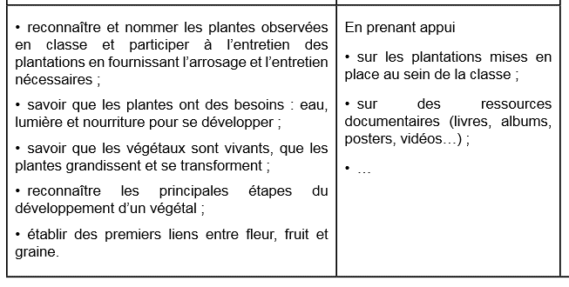

*Ressources maternelle - Évaluation - Découvrir le monde vivant*

[*http://eduscol.education.fr/ressources-maternelle*](http://eduscol.education.fr/ressources-maternelle)

|  |  |  |
| --- | --- | --- |
| Afficher l'image d'origine | Afficher l'image d'origine | Afficher l'image d'origine |
| Afficher l'image d'origine | Afficher l'image d'origine | Afficher l'image d'origine |
| Afficher l'image d'origine | Afficher l'image d'origine | Afficher l'image d'origine |
| Afficher l'image d'origine | Afficher l'image d'origine | Afficher l'image d'origine |
| Afficher l'image d'origine | Afficher l'image d'origine | Afficher l'image d'origine |
| Afficher l'image d'origine | Afficher l'image d'origine | Afficher l'image d'origine |

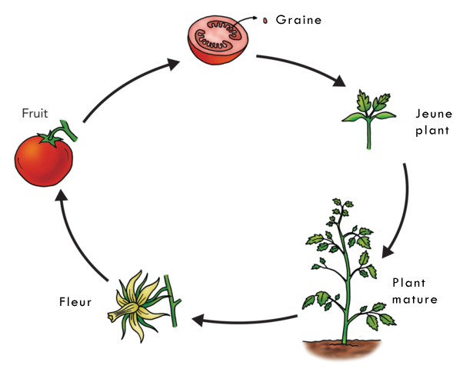

|  |  |  |
| --- | --- | --- |
| Afficher l'image d'origine | Afficher l'image d'origine | Afficher l'image d'origine |
| Afficher l'image d'origine | Afficher l'image d'origine |  |

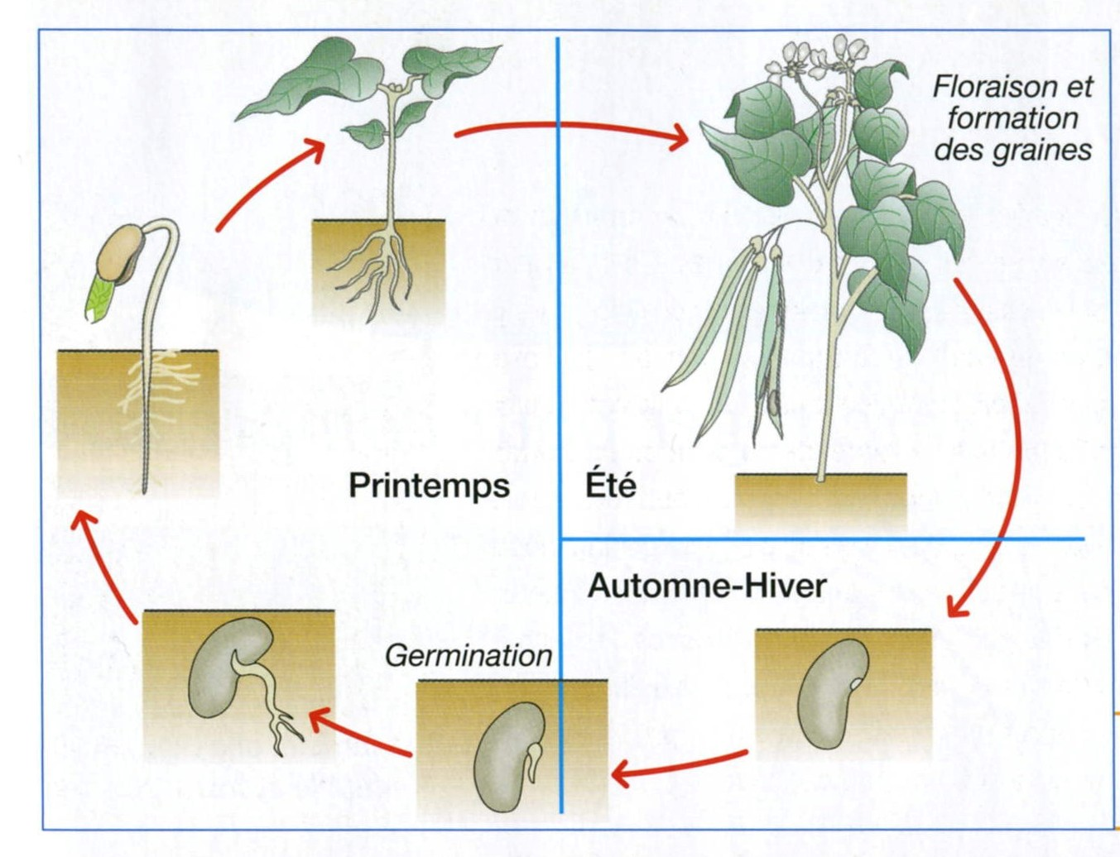

http://www.svt.ac-aix-marseille.fr/

FICHE D’EXPERIENCE

Dessine les résultats

|  |  |
| --- | --- |
| La plante qui a eu de la lumière :  Afficher l'image d'origine | La plante qui n’a pas eu de lumière :  Afficher l'image d'origine |
| La plante qui a été arrosée  Afficher l'image d'origine | La plante qui n’a pas été arrosée :  Afficher l'image d'origine |

**Document scientifique – niveau adulte**

### Documentation issue du site *La Main à la Pâte* : <http://www.fondation-lamap.org/fr/page/12083/biologie-vegetale-croissance-et-vieillissement>

**Introduction**

En dehors de la multiplication végétative, les **étapes de la vie d’une plante à fleur** sont la **germination**, le **développement de l’appareil végétatif** (racines, tiges et feuilles) et sa **croissance**, suivis de la **floraison**, de la **pollinisation** et de la **fructification**. Comme les animaux, les plantes sont sujettes au vieillissement et à la mort. En fonction de leur durée de vie, on distingue des **plantes annuelles** (cycle de vie d’une année), des **plantes** **bisannuelles** (cycle de vie de deux années) et des **plantes** **vivaces** (cycle de vie étalé sur plus de deux années).

**Plantes annuelles, bisannuelles et vivaces**

Chez les **plantes** **annuelles**, le cycle de vie (depuis la graine qui a donné naissance à la plante jusqu’à la production de nouvelles graines) est étalé sur **une seule année**. Une fois les graines dispersées, la plante meurt. Dans ce cas, les graines permettent le passage de la mauvaise saison. Pendant l’hiver, les graines sont en vie ralentie et elles germent lorsque reviennent des conditions favorables, en particulier une température suffisante. Toutefois, certaines graines, comme celles du pommier (les pépins de pomme), doivent obligatoirement subir le froid de l’hiver pour acquérir la capacité à germer lors du retour de conditions favorables. Il est cependant possible de les traiter par le froid pour obtenir artificiellement leur germination. En outre, chez certaines plantes, comme certaines variétés de blé, c’est la floraison qui n’est possible que si la graine a été exposée au froid.

Chez les **plantes bisannuelles**, il n’y a pas de floraison la première année et la plante accumule des réserves dans un organe spécialisé, comme un **bulbe** ou un **tubercule**. Pendant l’hiver, cet organe reste en vie ralentie et ne reprend son activité qu’au retour de conditions favorables. Les bourgeons que comportent ces organes se développent alors en utilisant les réserves accumulées l’année précédente jusqu’à ce que l’appareil végétatif soit suffisamment développé pour que la photosynthèse le rende autonome. C’est alors que se développe l’appareil reproducteur, c’est-à-dire les fleurs, et que la reproduction sexuée peut se produire, conduisant à la formation de graines qui passeront l’hiver en vie ralentie comme celles des plantes annuelles, et, comme chez ces dernières, une fois les graines dispersées, la plante meurt.

Chez les **plantes vivaces**, des graines sont produites chaque année et la plante passe l’hiver en vie ralentie. Les plantes herbacées, c’est-à-dire les plantes de petite taille (en raison de l’absence de bois), passent l’hiver essentiellement sous forme d’organes de réserve souterrains et pérennes (racine tubérisée, rhizome, bulbe, tubercule) parfois munis de quelques feuilles. Les arbres, plantes à fleur qui peuvent atteindre de très grandes dimensions en raison du soutien apporté par le bois, passent aussi l’hiver en vie ralentie et le développement des bourgeons au printemps est assuré par les réserves contenues dans leurs vaisseaux conducteurs.

**La germination**

La germination n’est possible que chez une **graine mûre**, c’est-à-dire qui a terminé l’accumulation des réserves et a atteint un état de déshydratation poussé. En outre, comme on l’a vu ci-dessus, certaines graines ne peuvent pas germer si elles n’ont pas été exposées, au préalable, au froid. Ce phénomène est qualifié de **dormance** et se traduit par le fait que même si des conditions favorables de température et d’humidité sont réunies, la graine dormante qui n’a pas subi le froid hivernal ne pourra pas germer. Cette caractéristique, limitée à quelques espèces, empêche la graine de germer prématurément.

En raison de leur déshydratation poussée, les graines peuvent rester en vie ralentie tant que les conditions permettant la germination ne sont pas réunies. Certaines graines peuvent ainsi rester plusieurs années en vie ralentie. La germination de la graine dépend de facteurs externes et internes et se manifeste notamment par des modifications morphologiques, visibles à l’œil nu, et par des modifications, au niveau cellulaire, qui ne peuvent être observées qu’au microscope.

Lors de la germination, plusieurs étapes se succèdent. La première condition de la germination est l’**hydratation de la graine** qui permet le passage des cellules de la vie ralentie à la vie active, les réactions biochimiques ne pouvant se produire en l’absence d’eau. En s’imbibant d’eau, la graine se réhydrate, ce qui se manifeste extérieurement par son gonflement et son ramollissement. Le gonflement de la graine n’est pas un phénomène biologique et se manifeste de la même façon chez des graines tuées au préalable et chez des graines vivantes et aboutit à l’éclatement des téguments qui enveloppent la graine.

Toutefois, chez certaines graines, des téguments imperméables s’opposent à la pénétration de l’eau et leur destruction est un préalable à l’imbibition de la graine. Cette destruction peut être due à différents phénomènes, comme l’action de moisissures ou le passage de la graine à travers le tube digestif d’un animal.

En dehors de la présence d’eau, la germination n’est possible que si la **température** est comprise entre deux valeurs limites, différentes selon les espèces. De plus, si la graine en vie ralentie n’a pas besoin d’oxygène et peut même garder son pouvoir germinatif en étant conservée dans une atmosphère d’azote, il n’en est pas de même pour les graines en germination qui ont un besoin absolu d’oxygène. Ces besoins s’intensifient d’ailleurs au fur et à mesure que la germination progresse et une graine enterrée profondément aura du mal à germer.

Enfin, en dehors de quelques cas particuliers, la lumière n’est pas une condition indispensable au démarrage de la germination, mais une fois celle-ci commencée, la lumière est indispensable au développement normal des organes chlorophylliens, comme les feuilles. En **absence de lumière**, la germination aboutit à une jeune plante dépourvue de chlorophylle, phénomène qualifié d’étiolement.

La germination se traduit ensuite par **la croissance de la radicule** qui perce les enveloppes de la graine et commence à s’allonger dans le sol. Elle donnera naissance aux **racines**. La tigelle s’allonge et forme la **tige** tandis que la gemmule donne naissance aux premières **feuilles**.

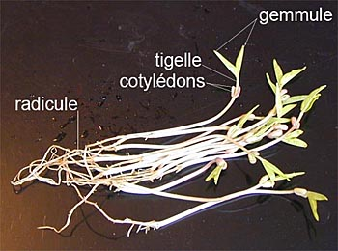  
**Germinations de soja**(Vigna radiata)

Le développement de la plantule et le début de la croissance sont rendus possibles par l’utilisation des **réserves nutritives** contenues dans la graine avant que la **photosynthèse** prenne le relais pour assurer l’approvisionnement de la plante. Lorsque toutes les réserves de la graine ont été consommées, on considère que la germination est terminée.

 **La croissance**

Contrairement à la plupart des animaux, les plantes présentent une **croissance indéfinie**, c’est à dire qu’elles poursuivent leur croissance tout au long de leur vie. Sous nos climats, la croissance des plantes vivaces, celles qui vivent plusieurs années comme les arbres, est discontinue. La naissance de nouveaux rameaux feuillés est assurée chaque année par l’éclosion des bourgeons qui ont été formés lors de la saison favorable et ont passé l’hiver en vie ralentie.

La croissance en épaisseur des troncs d’arbre est aussi discontinue. Une nouvelle couche de bois est produite chaque année et s’ajoute à celle produite l’année précédente. Sur une coupe transversale de tronc d’arbre, on peut observer des cernes concentriques qui correspondent aux couches de bois ajoutées chaque année. Il est ainsi possible de déterminer l’âge de l’arbre en en comptant les cernes.

**La floraison**

La floraison correspond au développement des boutons floraux, bourgeons particuliers qui donnent naissance aux fleurs.

Ces dernières constituant les **organes reproducteurs**, la floraison marque le commencement d’un nouveau cycle de reproduction sexuée. La floraison ne peut se produire que lorsque la plante a atteint la maturité sexuelle. Chez les plantes vivaces ou pérennes (pouvant vivre plusieurs années), une fois les graines formées, la plante meurt. Sous nos climats, la floraison est synchronisée avec les saisons, chaque plante formant ses fleurs à un moment particulier de l’année, spécifique à chaque plante et déterminé, le plus souvent, par les conditions climatiques, température, éclairement et précipitations. Chez les plantes vivaces, la floraison peut se produire une ou plusieurs fois dans leur vie. Ainsi, les agaves ne produisent de fleurs qu’une seule fois dans leur vie, au bout de plusieurs années et meurent ensuite. Les arbres ont pour la plupart plusieurs floraisons.

**Différents types de fleurs**

 ***Les plantes en classe***

Les plantes se prêtent bien à l’investigation et à l’expérimentation en biologie, notamment à propos de la germination. Il est ainsi possible de rechercher expérimentalement les **différents facteurs intervenant dans la germination**, comme l’humidité, la nature du substrat, l’éclairement, la température, en ne modifiant qu’un seul de ces facteurs dans chaque expérience.

Les plantations d’arbres à partir de graines sont plus délicates. Ainsi, les pépins de pomme ou d’orange germent difficilement et nécessitent notamment un traitement préalable par le froid pour acquérir l’aptitude à germer (graines dormantes). Les conifères présentent des graines plus faciles à faire germer et leurs plants poussent assez vite, mais leur maintien est difficile.

Le gland du chêne et le marron d’Inde germent facilement et la croissance du plant est rapide.

Il est aussi assez aisé d’obtenir le développement des bulbes, comme celui de l’oignon, de la jacinthe ou de l’ail. Il suffit de les placer sur un récipient rempli d’eau de manière à ce que la partie inférieure du bulbe qui porte des racines adventives trempe dans l’eau.

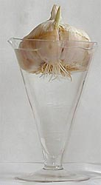

**Technique permettant d'obtenir le développement d'un bulbe (ail)**